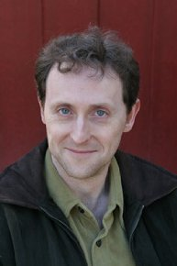
马克·彼得·休斯（Mark Peter Hughes），儿童文学作家。出生于英国利物浦（Liverpool），但是在美国罗德岛（Rhode Island）靠海的巴灵顿（Barrington）镇长大。
休斯自从能记事起就开始写故事。曾进入罗切斯特大学（University of Rochester）主修工程专业，辅修创造性写作专业，并取得双学位；之后又在马萨诸塞（Massachusetts）大学取得公共医护管理学硕士学位。曾为一家当地报纸写过稿件。
马克现住在马萨诸塞州的韦兰市（Wayland）,同妻子凯瑞（Karen）还有三个年幼的孩子：伊万（Evan）,露西亚（Lucía），和佐伊（Zoe）住在一起。

主要作品：
I Am The Wallpaper（2005）
• A 2006 New York Public Library Best Book for the Teen Age
• A BookSense Summer Pick
• Delacorte Press Young Adult Novel Competition Finalist
Lemonade Mouth（2008）
2009 ASTAL Rhode Island Book of the Year
• A Bank Street College of Education
Best Childrens Book of the Year (Outstanding Merit)
• Top 10 BookSense Pick
• A Richie’s Pick
• 2008 Boston Authors Club Award Finalist
• Included in the 2010 Sequoyah Master List
(High School Category) by the Oklahoma Library Association
• Included in the 2009 RI Teen Book Award List
作者主页：http://markpeterhughes.com/

